МІНІСТЕРСТВО ОСВІТИ І НАУКИ УКРАЇНИ

КРЕМЕНЧУЦЬКИЙ НАЦІОНАЛЬНИЙ УНІВЕРСИТЕТ

ІМЕНІ МИХАЙЛА ОСТРОГРАДСЬКОГО

Навчально-науковий інститут електричної інженерії

та інформаційних технологій

КАФЕДРА АВТОМАТИЗАЦІЇ ТА ІНФОРМАЦІЙНИХ СИСТЕМ

ЗВІТ

З ЛАБОРАТОРНИХ РОБІТ

З НАВЧАЛЬНОЇ ДИСЦИПЛІНИ

«WEB-програмування»

Виконав студент групи КН-23-1

Люлін Владислав Олександрович

Перевірив старший викладач кафедри АІС Притчин О. С.

КРЕМЕНЧУК 2025

**Лабораторна робота №2**

**Тема:** Робота зі списками в HTML

**Мета:** Ознайомлення та вивчення принципів роботи зі списками в HTML.

**Виконання завдання лабораторної роботи:**

Створити просту вебсторінку з заголовком, абзацом тексту та кнопкою. При натисканні на кнопку текст має змінюватися на інший.

<!DOCTYPE html>

<html lang="en">

<head>

    <meta charset="UTF-8">

    <meta name="viewport" content="width=device-width, initial-scale=1.0">

    <title>Проста сторінка 2</title>

</head>

<body>

    <div>

       <h1 style="color: orangered; font-style: italic;" >Заголовок документа HTML5</h1>

    </div>

    <div>

        <h1>Список 1</h1>

        <ol style="list-style-type: upper-roman;">

    <li style="color: aquamarine; font-style: initial;">Text1</li>

    <li style=" color: aqua; font-style: oblique; font-size: medium;"> Text2</li>

    <li style="color: blue; font-style: unset;">Text3</li>

        </ol>

    </div>

    <div>

        <h1>Список 2</h1>

        <ol style="list-style-type: lower-alpha;">

            <li style="color: brown; font-style: italic; font-size: medium;">Text4</li>

            <ul style="color: brown; font-style: italic; font-size: medium; list-style-type:disc;">

                <li>Text 4.1</li>

                <li>Text 4.2</li>

                <li>Text 4.3</li>

            </ul>

            <li style="color: violet; font-style: normal;" >Text5</li>

            <ul style="color: violet; font-style: normal; list-style-type:square;">

                <li>Text 5.1</li>

                <li>Text 5.2</li>

                <li>Text 5.3</li>

            </ul>

            <li style="color: tomato; font-style: oblique; ">Text6</li>

            <ul  style="color: tomato; font-style: oblique; list-style-type:circle; ">

                <li>Text 6.1</li>

                <li>Text 6.2</li>

                <li>Text 6.3</li>

            </ul>

        </ol>

    </div>

</body>

</html>

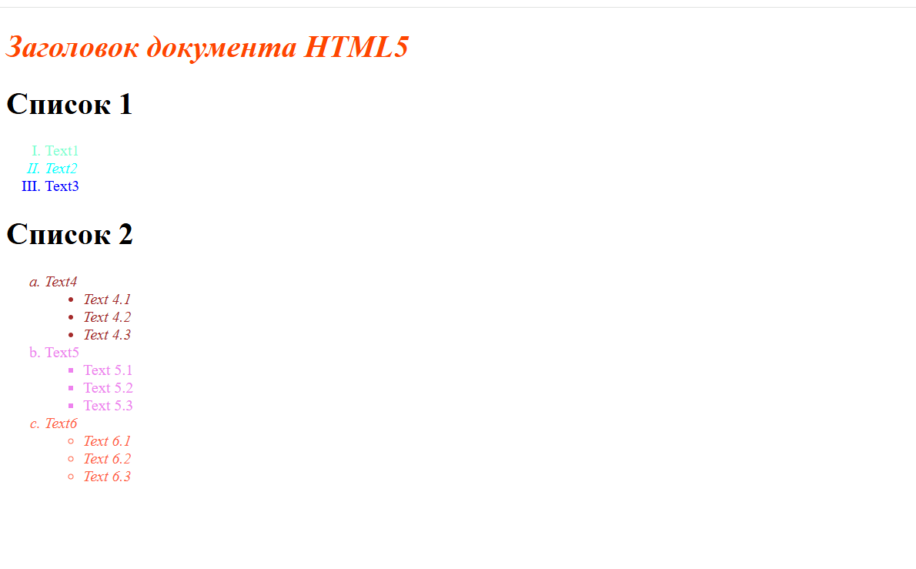

**Висновок:** Я Ознайомився та вивчив принци роботи зі списками в HTML.